沉箱出运运输及安装施工方案
西气东输二线大铲岛枢纽站陆域形成工程码头工程

沉箱出运、运输及安装施工方案
编制单位:中交一航局第五工程西气东输二线大铲 岛枢纽站陆域形成工程项目经理部
编 制：
技术负责人：
编制日期：
1编制说明
1.1编制依据：
1.1.1中交第四航务工程勘察设计院《西气东输二线大铲岛枢纽站陆域
成工程施工图纸》;
1.1.2«西气东输二线大铲岛枢纽站陆域形成工程施工组织设计》；
1.1.3«重力式码头设计与施工规范》〔JTS 167-2-2020〕；
1.1. 4«水运工程质量检验标准》〔JTS 257-2020〕；
1.1.5西气东输二线大铲岛枢纽站陆域形成工程水工结构施工图设计
说明及施工技术要求；
1.1.6我公司质量、环境、职业健康、安全治理体系文件；
1.1.7本方案适用于沉箱出运、运输及安装。
1.2简要说明：
本施工方案是西气东输二线大铲岛枢纽站陆域形成工程码头工程 沉箱出运、运输及安装施工生产过程操纵的指导性文件，旨在明确各 个环节的施工方法、措施、程序和标准，贯彻执行设计意图，确保施 工生产顺利进行，从而达到提高工程质量、加快施工进度、降低工程 成本、保证安全生产的综合目的。

2工程概况
2.1简述
西气东输二线大铲岛枢纽站陆域形成工程码头工程沉箱共计 27 座，在我公司东莞预制场预制，沉箱采纳单列台车横纵移，起重船起 吊沉箱到自航驳船上，自航驳船运输的出运工艺运输至施工现场，现 场采纳起重船吊装。
2.2要紧工程量及参数
沉箱要紧设计参数见下表〔表中尺寸单位为米〕：
沉箱型号 | 夕（型尺寸（长X宽X高 | 舱格尺寸、数量 | 单座砼量（面 | 单重 | 沉箱数量
CX1 | 7X5.18X6.1 | 4.28X2.6X2 | 60.64 | 152t | 11
CX2 | 7X4.94X5.2 | 4.04X2.6X2 | 51.34 | 129t | 6
CX3 | 7X5.18X5.2 | 4.28X2.6X2 | 56.68 | 142 | 2
CX4 | 7X5.18X6.1 | 4.28X2.6X2 | 60.64 | 146 | 8

2.3气象
2.3.1 一样风况
本区域属于南亚热带海洋性季风气候。强风向为ESE，次风向为
ENE向及E向；
2.3. 2 雾
全年雾日多显现在冬春两季，其中尤以2月、3月份雾日最多，6〜
11月雾日少见。水文特点
2.3.3潮汐与水位
潮型及要紧潮位特点值
本港潮汐类型属规那么日潮港区。潮位特点值如下〔以当地理论
最低潮面起算，下同〕：
最高潮位 | 3.04m
最低潮位 | — 0.29m
平均高潮位 | 2.39m
平均低潮位 | 1.02m

平均潮差
1.37m
涨潮平均历时 6:17
落潮平均历时 6:17
设计水位
设计高水位：3.04m〔高潮累积频率10%〕
设计低水位：0.41m〔低潮累积频率90%〕
极端高水位：4.14m〔50年一遇〕
4.89m〔100 年一遇〕
极端低水位：-0.29m〔50年一遇〕

3施工工艺及施工方法
3.1沉箱出运施工工艺及施工方法
3.1.1工艺流程图
沉箱检查验收合格—沉箱顶升卜抽去横移沟槽上部盖板—横移 车就位—落顶一沉箱横移|一沉箱顶升一横移车换为纵移车— 沉箱纵移|一起重船、驳船驻位—起重船起吊沉箱到自航铁驳上 3.1.2施工工艺及施工方法
⑴沉箱吊点、吊索具配置及受力情形
因CX1型号沉箱最重，本次运算以CX1沉箱为例，其它型号沉箱吊
环直径和吊环配置与CX1相同。
- CX1沉箱自重
单重二砼 60.64m3X2.5t/m3+ 吊环 0.25tX4〔预估〕+盖板 1t=153.6t,
依照《港口工程混凝土结构设计规范〔JTJ267-98〕》：
重力标准值为G_{k}=153.6X9.8=1505.28KN,重力设计值为F=qx 1.3=1957KN
- 吊点、吊索具配置及受力情形
依照沉箱重量及施工现场作业条件，拟选用250t起重船，起重船 作业时采纳单钩起吊，吊索使用两根钢丝绳，钢丝绳串扣连接，吊环 及钢丝绳布置见以下图〔图中尺寸单位为毫米〕，施工中必须保证吊环 埋设位置精确。
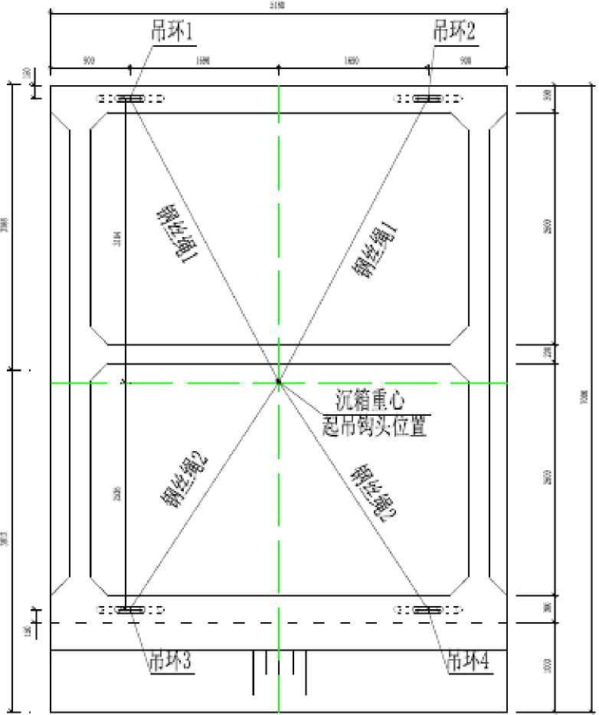
CX1吊环及钢丝绳布置平面图

- 吊环受力运算
确定起重船钩头到沉箱顶口吊环底部的垂直距离为10米〔图中尺 寸单位为毫米〕。前后墙吊点所受竖向力的合力如以下图〔图中尺寸单位 为毫米〕：
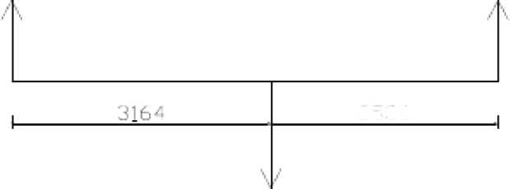
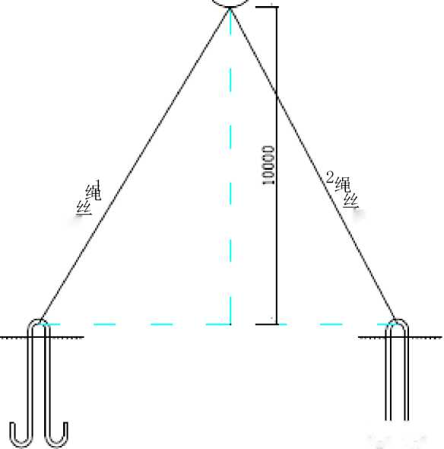
1957KN
吊钩位置
吊环1
871KN
y y
吊环3
1086KN
后墙吊点
重心位置
前墙吊点
艾36
依照吊环及钢丝绳布置图所示，取吊环1和吊环3连接的钢丝绳 受力进行运算:
吊绳需承担总力为：1957KN，沉箱左右对称
・.・P1+P3所需承担的竖向力为1957/2=978.5KN；
依照力矩平稳原理：3.164P1—2.536P3 = 0
解得：P1 = 435.35KN P3 = 543.15KN
依照竖向力P1、P3求钢丝绳的斜拉力P1'、P3'：
P1' =P1/sin(arctg(10/3.587))
二435.35/sin(arctg(10/3.587)) =462.511KN
P3' =P3/sin(arctg(10/3.153))
二543.15/sin(arctg(10/3.048))
=567.822KN
由于沉箱左右对称，钢丝绳串扣连接，可得：
P1=P2,P1' =P2,； P3=P4,P3'=P4，，即吊环 1 与吊环 2 受 力相等；吊环3和吊环4受力相等。
【上式中，P1〜P4为吊环所受竖直拉力，P1'〜P4'为吊环所受 斜向拉力】
由于吊环所受的斜向拉力大于水平、竖向拉力，因此选择斜向拉 力P1'、P3'做为吊环的配置运算。
a吊环1配置运算
依照《港口工程混凝土结构设计规范〔JTJ267-98〕》，单个吊环钢 筋截面面积：
A=3F/2nf_{y}，得：
A=3X 462511N/(2X1X 190) =3651.403mm2
R2=A/3.14=1162.867 mm2
R=34.1mm
选用©70圆钢吊环〔实际施工选用©75圆钢吊环〕；
【上式中，F为重力设计值，那个地点取吊环1所受的最大斜向力 值P1'； fy为吊环抗拉强度设计值，依照《钢结构设计规范 〔GB50017-2003〕》，各组吊环抗拉强度设计值fy：
吊环直径 dW16mm、fy=215N/mm2；吊环直径 d=16〜40 mm、
fy=205N/mm2； 吊环直径 d=40〜60 mm、fy=200N/mm2；吊环直径 d〉60〜100 mm、 fy=190N/mm2。
n为吊环设计运算数】
验算：依据《混凝土结构设计规范〔GB50010-2002〕》，吊环截面 需满足：在构件的重力标准值作用下，每个吊环按照2个截面运算的 吊环应力不得大于50N/mm2，即
G_{k} /(2n A) W50N/mm2,
即 334860/〔2X 1 X3.14X352〕=43.528N/mm2 <50N/mm2
故配置©70圆钢吊环满足要求。
【上式中，G_{k}为吊环1所承担的沉箱自重标准值】
b吊环3配置运算
同理，吊环 3： A=3X567822N/(2X1X190)=4482.805mm2
R2=A/3.14=1427.645mm2
R=37.784mm
选用©80圆钢吊环〔实际施工选用©85圆钢吊环〕；
验算：
G_{k} /(2n A) W50N/mm2，
即 417780N/〔2X 1X3.14 X 402〕=41.578N/mm2 <50N/mm2
故配置©80圆钢吊环满足要求。
【上式中，G_{k}为吊环3所承担的沉箱自重标准值】
- CX4沉箱吊环处混凝土抗冲切核算
依照《港口工程混凝土结构设计规范〔JTJ267-98〕》：
a 吊环 1、2 处 F_{iu}=0.7Xf_{t}X2b_{m}Xh/r_{d}=0.7X1.71X106N/m2X2X 0.3mX0.9m/1.1=587.6KN〉462.511KN〔吊环设计受力〕
b 吊环3、4处F_{iu}=0.7Xf_{t}X2b_{m}Xh/=0.7X1.71X106N/m2X2X0.3m X0.9m/1.1=587.6KN〉567.822KN〔吊环设计受力〕〔因CX4型沉箱无 护舷基础外加厚，故吊环3、4处混凝土抗冲切运算按照最不利情形〔前 墙厚0.3m，无外加厚〕进行运算〕
【上式中，F_{iu}为受冲切承载力设计值；r_{d}为结构系数，取1.1； 2b_{m} 为距局部荷载或集中反力作用面积周边h_{o}/2处的周长；h。受冲切有效 高度；f_{t}为混凝土轴心抗拉强度设计值】
由上可知，沉箱吊环处混凝土抗冲切承载力大于吊环受力，满足吊装需求。
⑤钢丝绳配置见下表:
序号 | 规格 | 长度 | 数量
1 | 6X37X^55mm | 20m | 4根
钢丝绳与吊环采纳80吨卡环连接，共4个。
⑵施工预备
- 加工出运盖板。
- 加工吊环、钢丝绳。吊环采纳热煨，加工时注意炉火温度和弯曲力 度，防止产生裂纹。
- 检查进、过水孔位置是否准确，是否差不多疏通，舱格内有无漏振 等问题。将检查情形及时向质量技术人员反应，并做好记录。
- 沉箱起顶前，应对沉箱外形尺寸、表面缺陷、顶口平坦度、钢筋吊
环、大头螺母孔封堵、混凝土接茬缝、标识等情形进行严格检查验收。
- 沉箱在起顶前，对沉箱内外墙体进行全面观看检查，重点检查混凝
土接茬缝、裂缝〔假如有〕、混凝土冷缝和明显不密实等处，发觉问题， 在沉箱起顶前处理完毕，以确保沉箱出运安全。
- 顶升平移前，需勘绘沉箱重心的平面位置，并标示在沉箱底板的边 缘，以便操纵沉箱上驳装载的位置。
- 沉箱拖航前，应对气象、水文、海况进行调查，及时把握有关预报 资料，依照气象、水文、海况条件确定启航时刻。
- 预制场在沉箱出运的前一天，应通知项目部、船舶施工处及其他相 关单位，并告知估量出运时刻，以便各单位做好预备工作。
- 沉箱起顶、横纵移前应对千斤顶、顶推器、油泵、纵移车和轨道、 吊具、索具及船机设备等进行全面检查，确保完好且无障碍物，以保 证安全。由于使用步行式顶推系统，因此施工前一定要检查轨道有无 障碍物及轨道安装固定情形。测量人员要在出运前检测钢轨是否超出 规范要求，并通知相关人员。纵移操作过程中，要注意行进速度，设 专人跟踪查看车体运行情形。
⑶沉箱横移
- 沉箱重心在横移轨道中心线上。承诺偏差2厘米。
- 在纵移区非承压区域铺放2米宽、3厘米厚钢板，钢板与纵移道平 行放置，沉箱在纵移区非承压区的起顶位置与钢板中心线重合。
- 在纵移区，对应沉箱出运时的前后墙位置布置好钢支墩与千斤顶。 保证横移过程中，横移车每侧支点许多于两点，且沉箱底与支墩顶的
高差操纵在2〜5厘米范畴以内。
- 平台区布顶
沉箱下布设4台千斤顶，同步顶升。千斤顶上部沟盖板必须为带 加强板的沟盖板。千斤顶位置尽量靠近外墙轴线。由测量人员对千斤 顶位置进行校对。
- 4座千斤顶通过一台油泵操纵。油泵连接其它要求同前文。
- 顶升过程操纵同前文。
- 将一节端头横移车用叉车拉入横移沟内。
- 落顶同前文。
- 顶推系统就位安装。
- 顶推横移
启动液压顶推系统，以1.5m/min的速度顶推重载横移车至纵移区。 沉箱重心在纵移轨道中心线上。
⑷沉箱纵移
- 纵移前，撕下沉箱底板原纸及油毡纸，检查有无漏振等现象。做沉 箱底板渗水试验。所有混凝土缺陷必须在沉箱起吊上驳前修复并养护 到设计强度。
- 沉箱在纵移区采纳3台千斤顶起顶。两台千斤顶位于承压区，1台千 斤顶位于横移道轨道梁上。
- 起顶，抽出横移车。当沉箱需要存放时，将沉箱落到钢混支墩上。 钢混支墩在承压区设两个，横移道轨道梁上设1个。当沉箱不需要存 放时，横移车从沉箱下抽出后，拉进改制后的纵移车，落顶。顶推前
移至码头前沿。纵移车进车示意图如下：
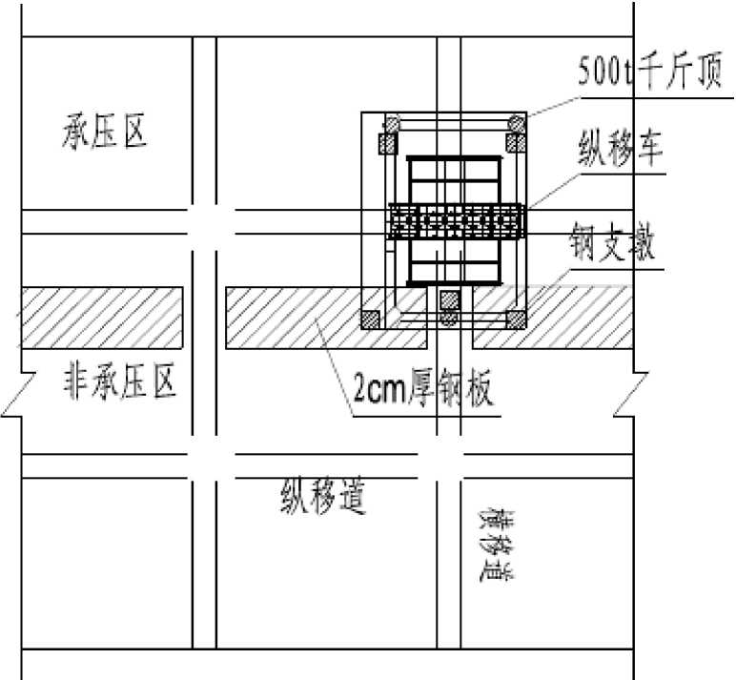

- 沉箱起吊
200吨自航式起重船在出运码头前沿驻位，1300吨驳船在起重船 后面一侧驻位。用30吨门机起吊出运盖板到沉箱上。起重人员通过软 梯爬到出运盖板上，系好安全带。将钢丝绳挂到起重船钩头上，起吊
到沉箱上方，盖板上起重人员用80吨卡环将钢丝绳与吊环连接到一起。 盖板上起重人员沿爬梯从沉箱上爬下。起重船缓慢起钩，将沉箱吊起。 两钩头起钩速度要同步，保持同一高度。当沉箱底离纵移区混凝土面 高度约1.5米时停止起吊。起重船退出出运码头坞坑，将沉箱放到1300 吨驳船上。
3.2沉箱运输、安装施工工艺及施工方法
3.2.1工艺流程图
驳船自航运输沉箱
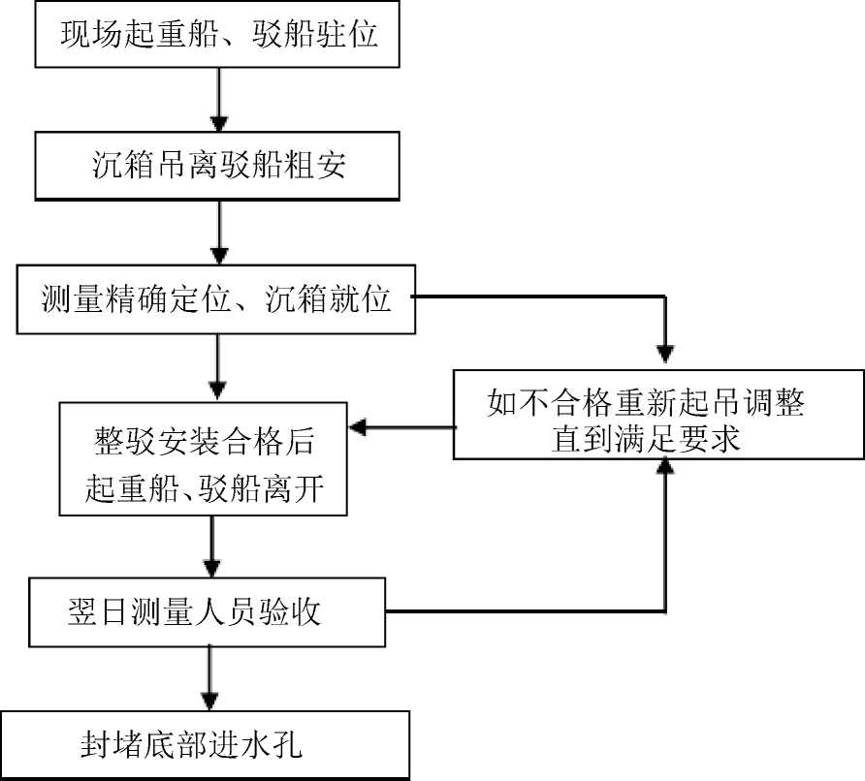

3.2.2施工工艺及施工方法
沉箱在预制场预制完成砼达到设计强度〔100%〕后出运，由预 制场负责出运至坞坑并吊装上驳，吊装采纳200t起重船起吊，1300t 驳船运输。由于小沉箱单座最大重量为152t，1300t驳船一次可运输6 座。沉箱运输前，考虑起重船在装载过程中的稳固及在不同装载情形 下的抗风浪能力等。沉箱上驳后应确保重心与驳船中心线重合，并检 查沉箱是否垂直坐落，有无倾斜，并及时调整。
吊装利用事先预埋的吊环与钢丝绳连结牢固后起吊至驳船，施工 中所采纳的绳索及吊具由主办技术人员运算，经总工审核后确定。复 查所有加固措施完好后通过海域主航道拖运至码头施工现场直截了当 进行安装。
〔1〕运输驳船布置〔船主〕
以上内容仅为本文档的试下载部分，为可阅读页数的一半内容。如要下载或阅读全文，请访问：https://d.book118.com/937053036016006051

